Centro Educacional

Lenguaje y Comunicación

Semana 41

Primero Básico 2021

Profesora Cecilia Espinoza B

**Tarea (Buzón de tarea)**

|  |  |
| --- | --- |
|  | OA 5: Leer textos breves en voz alta para adquirir fluidez.  OA 8: Demostrar comprensión de narraciones que aborden temas que les sean familiares.  OA 18: Comprender textos orales (explicaciones, instrucciones, relatos, anécdotas, etc.) para obtener información y desarrollar su curiosidad por el mundo: estableciendo conexiones con sus propias experiencias, visualizando lo que se describe en el texto, formulando preguntas para obtener información adicional y aclarar dudas, respondiendo preguntas abiertas, formulando una opinión sobre lo escuchado |

***Escucha el siguiente texto:***

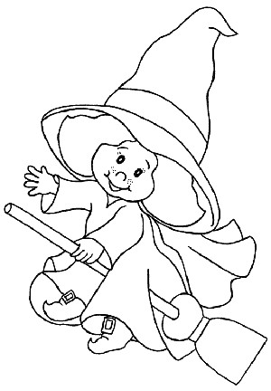

L

a brujita tapita

también quiso volar

y se subió a una flecha

justito en la mitad.

P

ero el corcho se hundió

y la flecha se rompió,

abracadabra

pata de cabra ¡pum!

U

n día la brujita

quiso desaparecer

y mirándose al espejo

dijo:

¡uno, dos y tres!

*Mas cuando abrió los ojos*

*no se vio, ¿saben por qué?*

*¡Porque despistada*

*se miraba en la pared!*

1. **¿Cuál es el propósito del texto?** 
   1. Informar
   2. Entretener

1. **¿Qué quiso hacer la brujita según las estrofas presentadas en la clase?** 
   1. Volar, desaparecer.
   2. Volar mirarse en un espejo.

1. **¿Por qué no se vio la brujita al querer desaparecer?**

A. Porque el hechizo le resulto.

B. Por despistada al mirarse en la pared

1. **Describe la imagen de la brujita Tapita:**

|  |
| --- |
| http://www.labrujitatapita.com/wp-content/themes/labrujitatapita/img/sobrenosotros.png  …………………………………………………………………………………………………………………………….. …………………………………………………………………………………………………………………………… …………………………………………………………………………………………………………..……………… |

1. 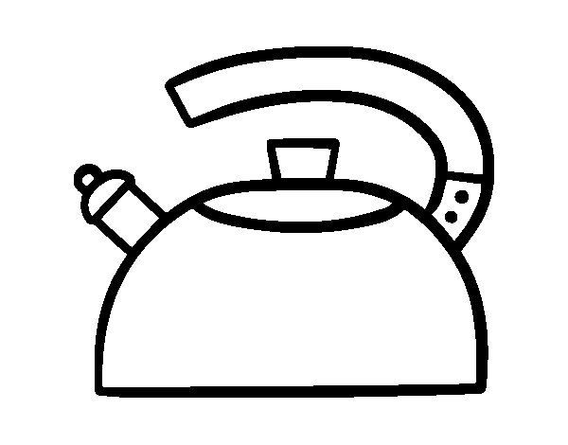Encierra los sustantivos comunes con rojo y los sustantivos propios de azul.

aros

toro

pera

sirena

coro

mariposa

Teresa

loro

loro

lapicera

corona

oro

Maritza

palmera

María

Horacio

tetera

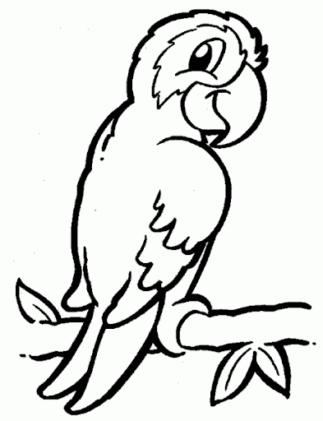

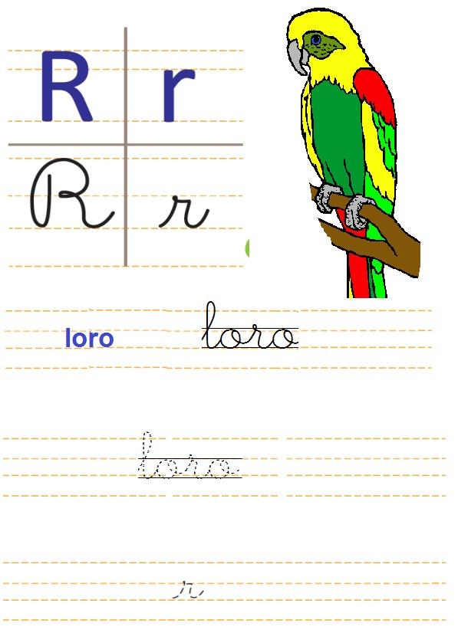

6.

**Lee**

**la lámina de consonante**

**“r**

”

loro

1. Escriben caligráficamente las siguientes sílabas:

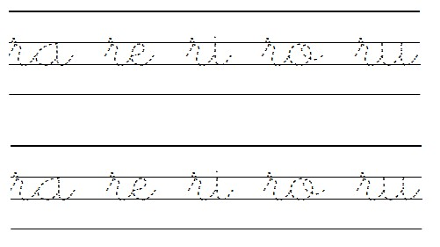

1. Lee y escribe la siguiente oración y dibújala.



Lee las siguientes palabras y las unes son la imagen:

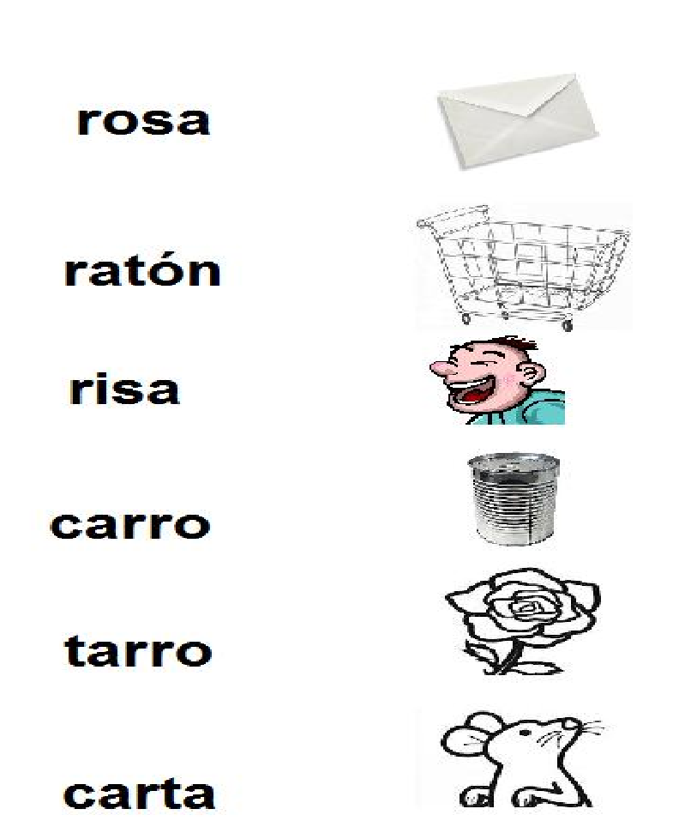

10. Escribe el artículo: **el, la , los ,las**

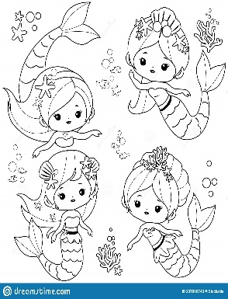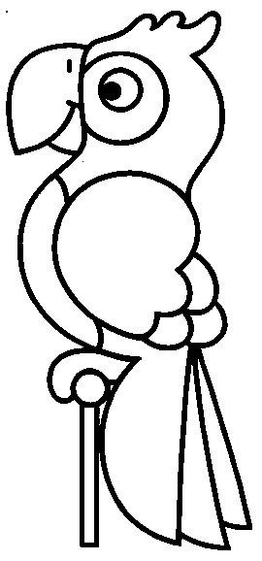

El

